ExploraScience

Bản Hướng dẫn dành cho HDV

**Mô hình Cầu Vòm**

**Ghi chú :**

* Tạo sự bất ngờ, ngạc nhiên cho khách bằng hiện tượng khác thường từ mô hình: Không cần đinh, vít hay chất kết dính, cầu vẫn đứng vững!

**1/ Giới thiệu và yêu cầu thực hành :**

Đây là trò chơi ghép các khối gỗ thành chiếc cầu bắc qua ….sông !

Hãy xem Poster HD và ghép nó trong vòng …. (Vd) 3 phút. Bấm giờ nếu có thi đua nhóm hay muốn tạo sự sôi động.

Khi hoàn thành, cho khách đi qua cầu để tự kiểm tra độ vững chắc của nó.

**2/ Giải thích :**

**Câu hỏi:** “Tại sao chiếc cầu lại vững chắc như vậy khi hoàn toàn không có đinh, vít, hay chất keo kết dính gì cả”

**Dẫn dắt :** (Có thể dỡ cầu ra nếu cần)chú ý hình dạng đặc biệt của các khối ghép : hình thang cân, trên to dưới bé, hình chiếc nêm, nên nó không thể trượt xuống mà chỉ ép sang 2 bên.

**Câu hỏi :** trong các khối có khối nào đặc biệt hơn ? và tên gọi của nó ?

**Dẫn dắt :** Hãy tìm thông tin trên Poster hướng dẫn : “**Keystone**” khối trên cùng và đặt sau hết, sau khi đặt xong chiếc cầu trở thành vững chắc. Nó đã “khóa” kết cấu cầu lại.

***Hỏi thêm :*** *Keystone có thể là 1 khối khác ? Có thể, nhưng là khối giữa thì dễ hơn.*

***Câu hỏi*** *(cho HS cấp 3, đã được học về cơ học, cung cấp giấy, bút cho các em tự tính toán) Bạn có thể chứng minh kết cấu chiếc cầu này thật là vững chắc bằng phép phân tích lực ?*

*Với góc nghiêng của cạnh bên hình thang cân là 10o và có 1 em nặng 50Kg đứng trên nó.*

***Dẫn dắt :******Tổng hợp và phân tích lực (SGK VL lớp 10)*** *.*

*Phân tích lực ép lên khối giữa (keystone) thành 2 lực vuông góc với cạnh nghiêng của nó*

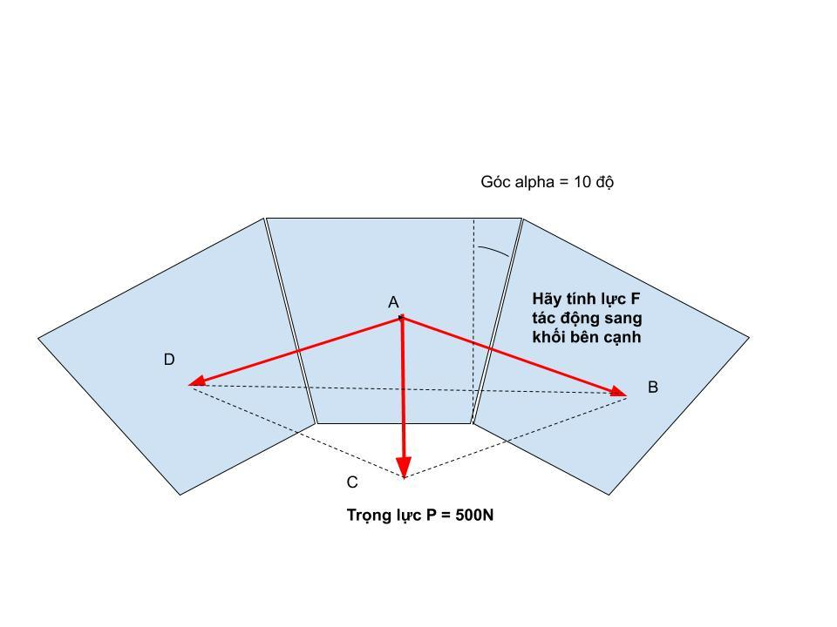

*Giải : Tứ giác ABCD là hình thoi, => F= P/2 / tan alpha = 1420N .*

*Lực ép ngang sang khối bên cạnh gần gấp 3 lần lực ép xuống.*

*Đến các khối kế tiếp lực ép sẽ tăng dần, chuyển sang 2 mố cầu và truyền xuống đất. Do đó kết cấu sẽ rất vững chắc. Dù có mưa, lũ quét, cầu vẫn đứng vững.*

***Câu hỏi :*** *“tác giả” chiếc cầu này ? nó đã có từ thời nào ?*

***Trả lời :*** *….không biết. Chỉ biết nó đã được dùng từ thời cổ La mã, cách đây hơn 2000 năm và đến nay nhiều công trình dạng cầu vòm vẫn còn đứng vững (ảnh trên Poster).*

*Kết cấu này đơn giản, dễ chế tạo và đã được dùng khắp nơi trên thế giới, và cả ở VN* ***(tìm ảnh trên Poster****) trong thời kỳ chưa có chất kết dính đặc biệt tốt như xi măng . Người xưa chỉ mới biết dùng vôi, vôi kết dính đá khá tốt, nhưng rất chậm đông cứng nên khó xử dụng.*

***Câu hỏi*** *: Ngoài làm cầu, kết cấu dạng vòm này còn có thể thấy ở đâu ?*

***Trả lời :*** *Kết cấu dạng vòm còn được xử dụng nhiều trong kiến trúc : cổng, cửa nhà, cửa sổ, mái vòm nhà thờ…bền vững mà không cần có trụ đỡ.*

*Trong tự nhiên, vỏ trứng, vỏ ốc cũng là những kết cấu dạng vòm có khả năng chịu lực rất lớn.*

***3. Ý nghĩa :***

*Đây là một phát minh lớn (tuy không so được với việc phát minh ra bánh xe) góp phần thúc đẩy việc giao lưu và phát triển kinh tế, văn hóa xã hội.*

*Nền văn minh cổ Hy-La đã có thời kỳ phát triển rực rỡ cũng một phần do phát minh này.*

*Hiện nay, kết cấu dạng vòm vẫn được sử dụng phổ biến trong kiến trúc.*